本手册为《跟简七学理财》课程随堂练习册，版权归简七理财（微信号jane7ducai）所有，严禁转载
课程链接：http://study.163.com/course/courseMain.htm?courseId=1003418002
作业提交：http://course.jane7.com
提问链接：http://form.mikecrm.com/A2ezlI


(欢迎向我提问)

17.4 5万、10万、100万分别怎么投？

第一部分：知识点回顾
一、投资理财，不仅是赚取收益
从理财投资对我们的作用出发，把钱按需分配到4类账户中。
-现金池；目标池；养鹅基金；保险保障。

长期不用的钱，再拿来用作增值投资。参考三个原则：
1）闲钱来做长期投资；
2）从自身风险偏好和能力出发，来分配投资比例；
3）不懂不投、不盲目投资太多品类；

二、3个案例，他们如何分配投资
1 . 5万元如何投资？职场新生代乐乐案例
增收是乐乐财富增长最重要的渠道，在投资上花的精力不易过多。
可尝试3件事，提升财富水平
1）增强储蓄能力
2）学习理财知识，积累投资经验
3）投资自己，提升收入水平
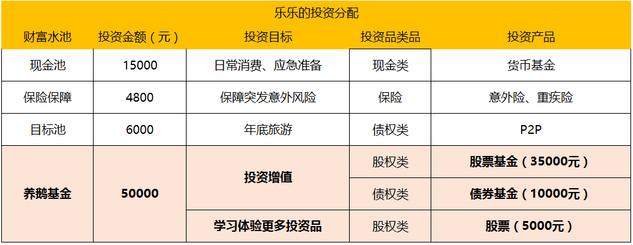
（乐乐的参资产配置方案参考）

2 . 50万元如何投资？职场妈妈Vivian案例
Vivian的生活压力比较大，投资理财更以目标为导向。“简单实用为最好。照顾好家庭更重要。”
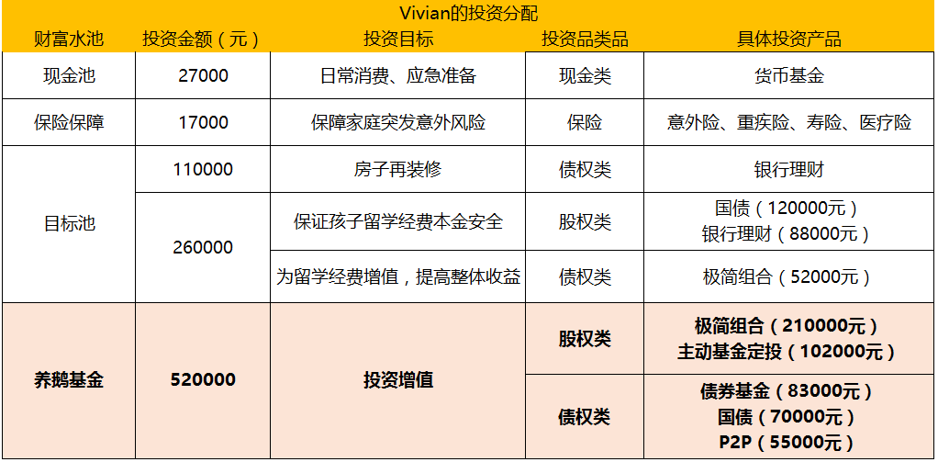
（Vivia的参资产配置方案参考）

3 . 100万元如何投资？事业有成的John案例
John生活压力已经非常小了，也没有太多目标想要追求，更倾向全面的进行资产配置。
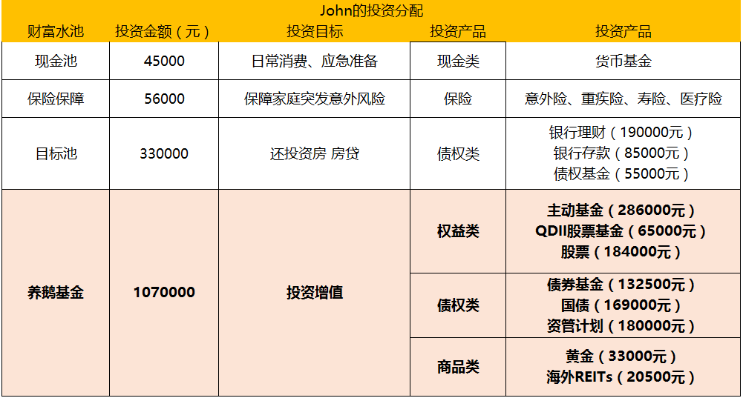
（John的参资产配置方案参考）

第二部分：练习与应用
全面设计你的资产配置方案，完成下面的表格。
你的投资分配方案
财富水池 | 投资金额（元） | 投资目标 | 投资品类品 | 具体投资产品
现金池
保险保障
目标池
养鹅基金

